**GUÍA MATLAB**

1. **IF STATEMENT**

El comando if se utiliza con frecuencia en los archivos .m para tomar decisiones dentro de los programas.

Ejemplo: crear un nuevo archivo de Matlab (se recomienda que los nombres de los archivos no tengan espacios).

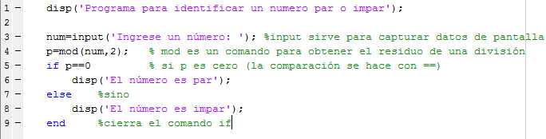

**1.1 Operadores de comparación y lógicos**

|  |  |
| --- | --- |
| **Operator** | **Description** |
| **<** | Less than |
| **<=** | Less than or equal to |
| **>** | Greater than |
| **>=** | Greater than or equal to |
| **==** | Equal to |
| **~=** | Not equal to |
| && | And |
| || | or |

En el comando If se pueden tener condiciones compuestas. P.E:

Sumar 2 números, con la condición de que estos deben ser positivos.

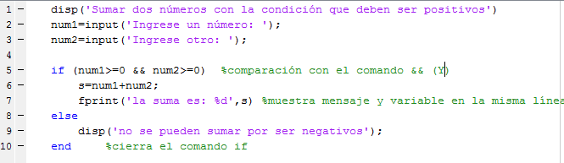

* 1. **If compuesto:**

Cuando los planteamientos poseen más de 2 condiciones. P.E:

Realizar un programa que calcule el promedio de tres notas dadas, y dé una valoración cualitativa dependiendo del resultado del promedio:

|  |  |
| --- | --- |
| **Nota** | **Valoración** |
| Mayor igual a 3 y menor a 4 | Reprobó |
| Mayor igual a 4 y menor a 5 | Regular |
| Igual a 5 | Excelente |

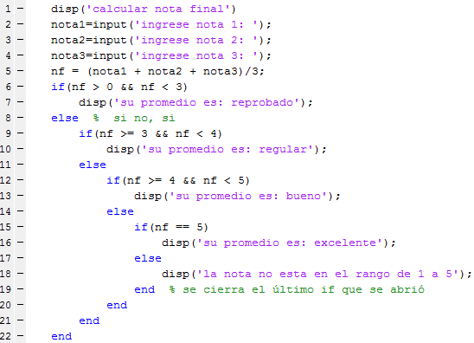

**Actividad 1:**

1. Se debe controlar la posición de un motor dependiendo de los estados de 2 sensores Sw1 y Sw2:

Si alguno de los Sw está en 1 significa que el objeto llegó al respectivo extremo y el objeto debe girar en sentido contrario,

Ej.: si el Sw1 está en 1 el objeto debe girar ir a la derecha (imprimir D), si el Sw2 está en 1 significa que debe ir a la izquierda (imprimir I). Si los sensores presentan O (cero) al mismo tiempo el objeto debe ir al estado inicial (el estado inicial es a la izquierda), si los sensores presentan 1 al mismo tiempo el sistema debe detenerse (imprimir S).

|  |  |
| --- | --- |
|  |  |

1. Una empresa quiere hacer una compra de varias piezas de la misma clase a una fábrica. La empresa, dependiendo del monto total de la compra, decidirá qué hacer para pagar al fabricante.

* Si el monto total de la compra excede de $500.000 la empresa tendrá la capacidad de pagar de su propio dinero un 55% del monto de la compra, pedir prestado al banco un 30% y el resto lo pagara solicitando un crédito al fabricante.
* Si el monto total de la compra no excede de $500.000 la empresa tendrá capacidad de invertir de su propio dinero un 70% y el restante 30% lo pagara solicitando crédito al fabricante.

El fabricante cobra por concepto de intereses un 20% sobre la cantidad que se le pague a crédito.

Para ambos casos mostrar los dineros invertidos por concepto de pago, préstamo al banco y crédito al fabricante, el dato ingresado es el valor de la compra de la empresa.

1. Ingresar los valores mínimos y máximos de un vector para graficar la función y=sen(x), con la condición que el límite inferior no debe ser negativo.
2. Una sucursal registra un total de ventas para cada uno de los primeros 4 meses del año, determinar el porcentaje de ventas para cada mes, además se definirá el destino de la sucursal dependiendo del promedio del primer cuatrimestre, si este es inferior a 600 de debe recomendar el cierre de la misma, graficar, en torta y barras dichas ventas.
3. En una agencia de viajes desean que el cliente pueda cotizar su viaje, se tienen unas constantes como son el valor del KM que es 2.350 y el porcentaje de alojamiento que es el 30%, realizar un seudocódigo que permita calcular el valor del pasaje y el valor del alojamiento por un día (será el 30% del valor del pasaje), ingresando la cantidad de Km a recorrer y la cantidad de días que tardará el viaje, si el cliente paga de contado se le dará un descuento del 10% de lo contrario pagará el 12% de incremento.
4. Calcular el IMC (Índice de masa corporal) según esta fórmula, y dar una clasificación a la persona según el IMC recién calculado.

|  |  |
| --- | --- |
| Fórmula IMC |  |

1. **COMANDO SWITCH - CASE:**

Matlab proporciona la estructura **Switch Case** como alternativa a **If...Else** para ejecutar selectivamente un conjunto de sentencias.

Esta sentencia o instrucciónofrece posibilidades similares a **If...Else,** pero hace que el código sea más legible cuando hay varias opciones.

La estructura **Switch Case** funciona con una única expresión de prueba que se evalúa una vez solamente al principio de la estructura. Matlab compara el resultado de esta expresión con los valores de cada **Case,** si hay una coincidencia, ejecuta las acciones asociadas a ese **Case:**

Ejemplo:

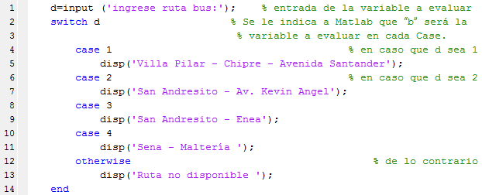

La variable “d” se ingresa, y con cada case se compara con el valor ingresado por el usuario, así escoger la opción correcta y realizar las acciones pertinentes.

Si ninguna de las opciones contempladas en los case es la que se ingresó, entonces se ejecutará lo que esté en el “otherwise” que significa “de lo contrario”.

Ejemplo de uso switch:

nro = input('Ingrese un número positivo: ');

switch nro

case 1 disp('Ud. ingreso 1');

case 2 disp('Ud. ingreso 2');

case 3 disp('Ud. ingreso 3');

otherwise disp('El número es mayor que 3');

end

**Nota**: la estructura “Case” tiene una limitante, no puede utilizarse para aplicaciones que necesiten un rango, por ejemplo, no se podría, ingresada una nota, determinar si está en la categoría: Buena, Mala o Regular, ya que la estructura solo trabaja cuando la variable que se está evaluando es IGUAL a cualquiera de las opciones que se encuentran en los “case”.

**Actividad 2**:

1. En un almacén de computadores se tiene un sencillo sistema de inventario, tenemos el registro de 5 artículos:

|  |  |  |
| --- | --- | --- |
| Artículo | Cantidad en inventario | Precio Unitario |
| Disco duro Externo | 6 | 200.000 |
| Mouse óptico | 14 | 15.000 |
| Impresora láser | 3 | 1.000.000 |
| Memorias RAM | 20 | 80.000 |
| Memorias USB | 16 | 12.000 |

Durante una venta el sistema debe permitir ingresar el tipo de artículo y la cantidad solicitada por el cliente, si dicha cantidad supera la cantidad en el inventario se debe mostrar la cantidad faltante y un mensaje que exprese que no se debe realizar la transacción; en caso contrario se debe mostrar la cantidad restante en el inventario y el precio total que se le cobrará al cliente.

1. Realizar un programa que dada una cantidad expresada en centímetros, le permita escoger al usuario en que lo desea expresar: 1. Pies, 2. Pulgadas, 3. Metros, 4. Milímetros. Si no es ninguna de las anteriores debe mostrar un letrero que diga “unidad desconocida”.
2. Ingresado un radio, realizar un programa que permita calcular el volumen V = \frac{4\pi r^3}{3} o el área de una esfera A=4 $πr^{2}$
3. Dados 2 números, realizar un programa que permita sumarlos, o restarlos, o multiplicarlos o dividirlos; en la división se debe tener en cuenta que el divisor no puede ser cero (0).
4. Realizar un programa que lea un número decimal y que dé como resultado su equivalente en número romano (solo del 1 al 5).
5. Crear un programa que le permita al usuario escoger cual onda del diodo graficar:
6. Rectificador de media onda
7. Rectificador de onda completa
8. Para la copa libertadores se planea lanzar un sistema de abonos para los hinchas, los precios de las boletas según la localidad son:

|  |  |
| --- | --- |
|  | Si el usuario tiene la condición de “Hincha Fiel” (HF) tendrá un 20% de descuento sobre el abono, si es abonado por “primera vez” (PV) tendrá el 10% de descuento.  El usuario también podrá escoger la cantidad de partidos a los cuales se desea abonar. |